云南省应急管理综合平台专家管理系统
（省级工贸行业安全生产专家）

操
作
手
册

云南省应急管理厅
二〇二五年十二月

目录
1 范围说明 1
2 运行环境 1
3 技术支持 1
4 帮助文档 1
5 反馈系统意见 1
6 操作流程 2
6.1 初次申报专家 2
6.1.1 专家注册 2
6.1.2 登录系统 3
6.1.3 填写专家基本信息 4
6.1.4 专家申报 5
6.1.5 查看聘书 7
6.1.6 查看专家信息 8
6.2 曾在系统申报但未审核通过专家 8
6.2.1 登录系统 9
6.2.2 更新专家基本信息 9
6.2.3 专家申报 11
6.2.4 查看聘书 13
6.2.5 查看专家信息 13
6.3 上一届省级专家 14
6.3.1 登录系统 14
6.3.2 更新专家基本信息 15
6.3.3 专家申报 16
6.3.4 查看聘书 18
6.3.5 查看专家信息 19

范围说明
本操作手册仅用于省应急管理厅拟聘的省级工贸行业安全生产专家在专家管理系统中进行专家申报使用。

运行环境
系统需在电脑浏览器中使用，推荐使用谷歌、火狐、Edge等浏览器，请不要使用IE浏览器。电脑分辨率建议采用1920*1080及以上，以达到最佳的显示效果。

技术支持
使用过程中如需要技术指导，请加入以下QQ群：
1群：751886033 2群：1148535659 3群：149135583
4群：763460115 5群：644074430 6群：174529053
7群：653451690 8群：644365884
或拨打电话：0871-68025614、0871-63537833、0871-63532936。

帮助文档
登录系统后，点击右上角“帮助文档”模块将跳转到系统帮助文档页面，可查看或下载系统的操作手册：
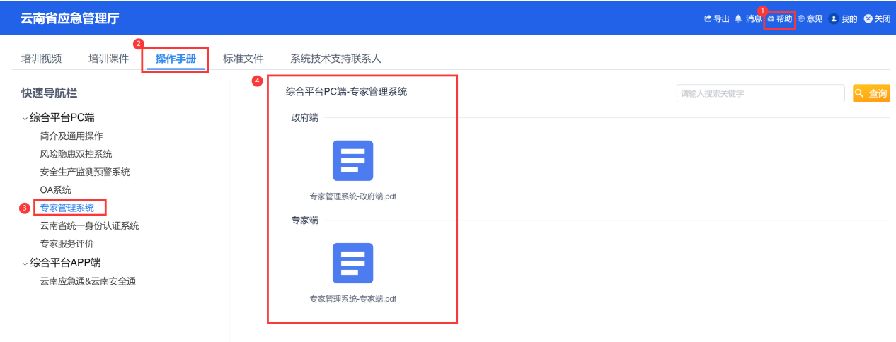

反馈系统意见
点击右上角“意见反馈”，可对系统提供建议，支持人员看到后将会进行解答。详细如下图所示：
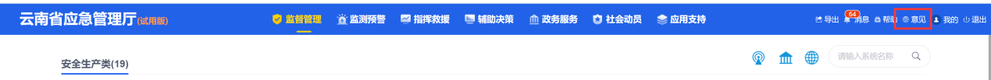
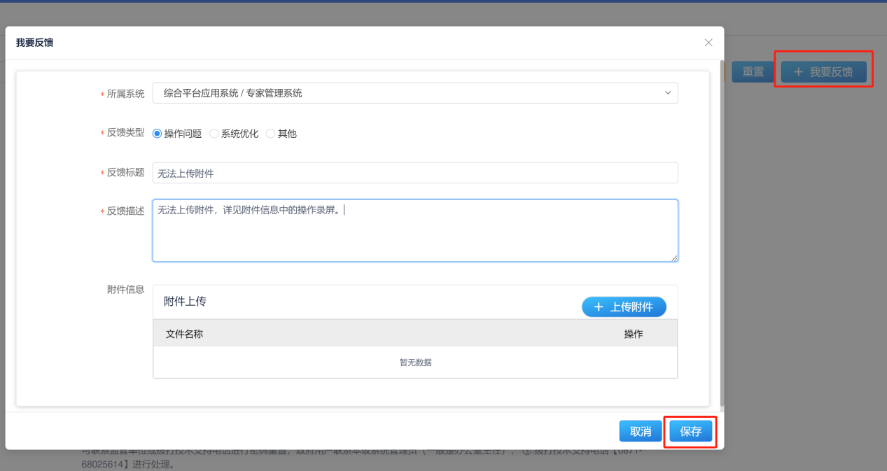

操作流程

初次申报专家
进行专家注册（参考“6.1.1专家注册”）→登录系统（参考“6.1.2登录系统”）→填写专家基本信息（参考“6.1.3填报专家基本信息”）→专家申报（参考“6.1.4专家申报”）

专家注册
专家首次使用系统应进行注册，完成后登录系统、填写基础信息、专家申报。
在浏览器中输入云南省应急管理综合平台网址（https://220.163.82.253:9443），选择底部“专家注册”进入注册页面，如下：
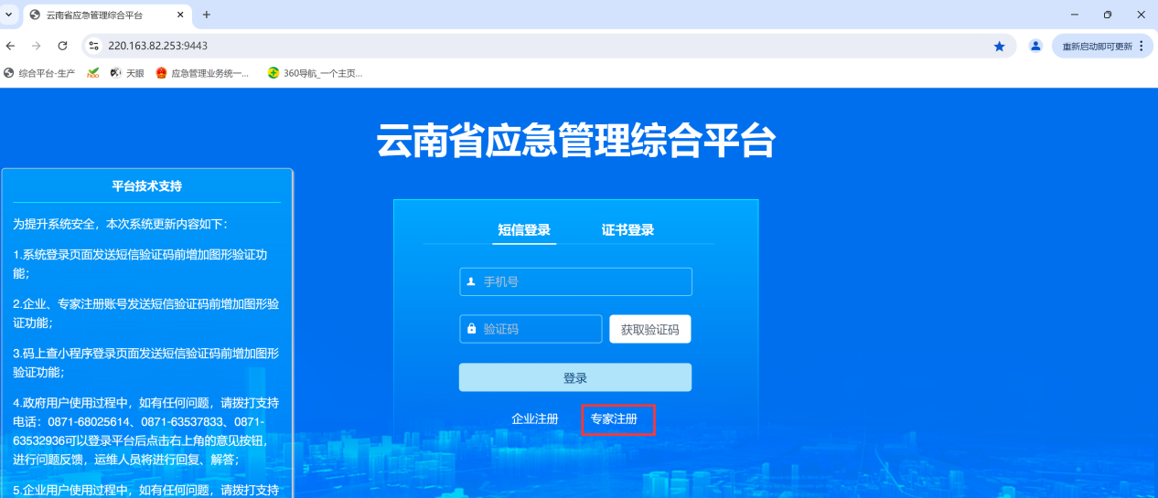
填写登录账号（姓名）、姓名、身份证号码、手机号码，获取短信验证码并通过短信校验后点击“马上注册”。注册成功后，点击右上角【返回登录页面】，如下图所示：
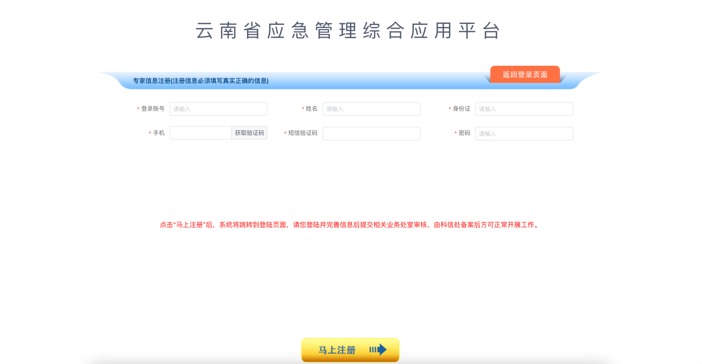

登录系统
在浏览器中输入云南省应急管理综合平台网址（https://220.163.82.253:9443），在登录界面选择【短信登录】，输入注册时填写的手机号码，点击“获取验证码”，填写手机收到的验证码后点击“登录”。如下图所示：
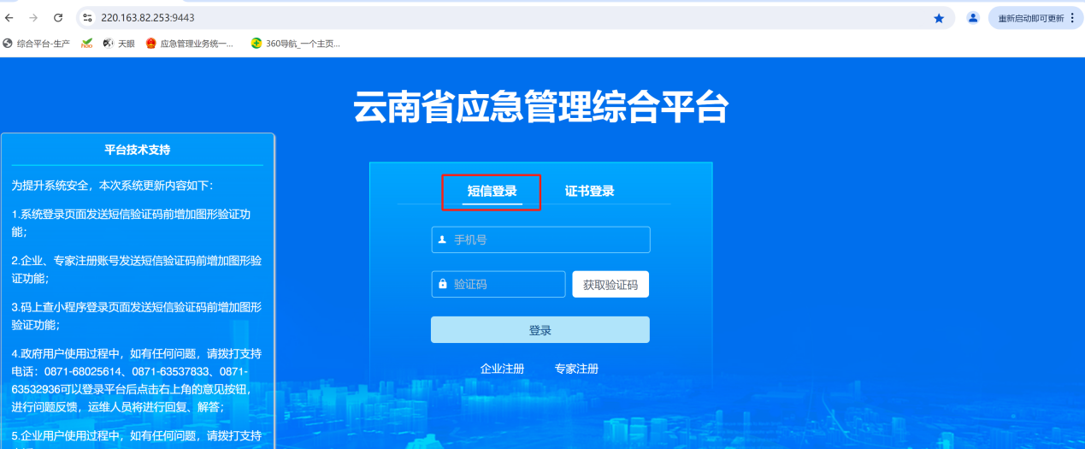
登录云南省应急管理综合平台后，选择【政务服务】菜单，点击专家系统进入，如下图所示：
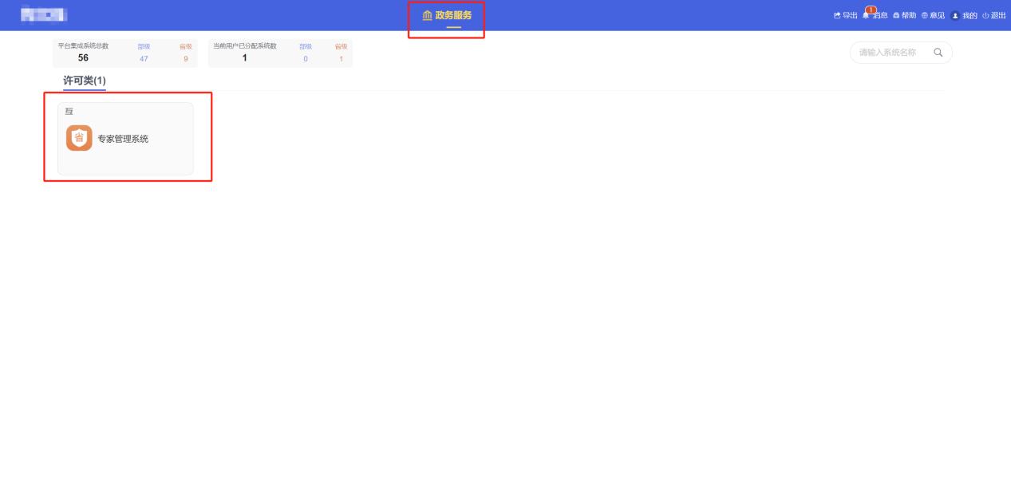

填写专家基本信息
点击左侧“基本信息”进行填写，并上传相关附件后进行保存。
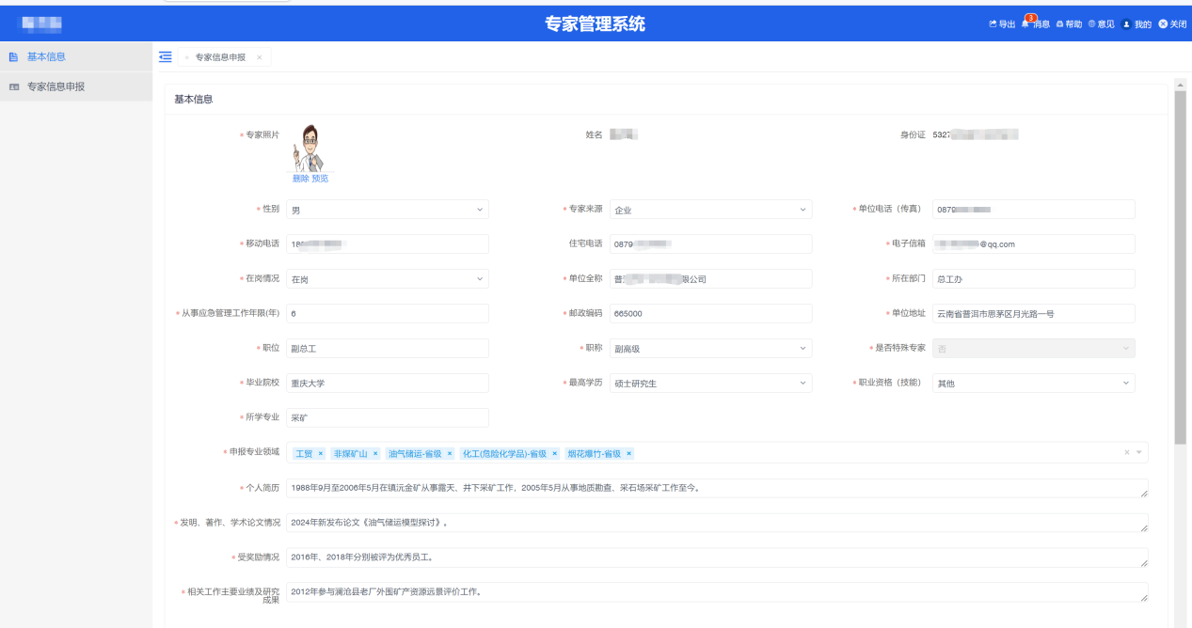
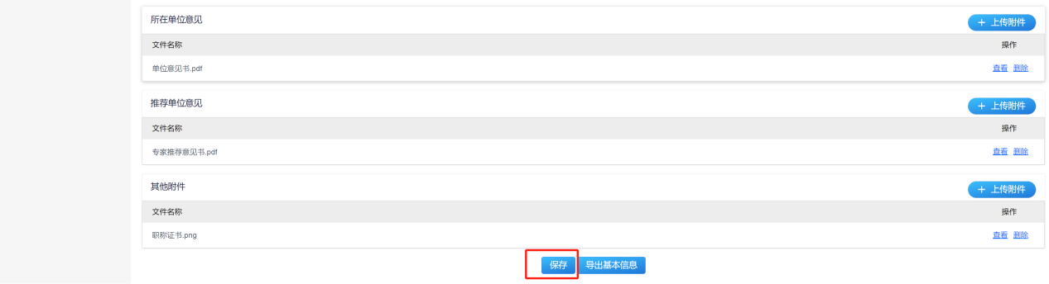
填写要求：
1.带*的信息都必须填写，否则无法保存；
2.职称说明：如果您的职称为【中级】，【是否特殊专家】请选择【是】，如果您的职称为【正高级、副高级】，【是否特殊专家】默认为否。
3.专业领域：在本次通知范围内的专家“申报专业领域”可根据个人业务能力按照《云南省级工贸行业安全生产专家管理办法》第五条规定选择专业领域“冶金、有色、机械组或者建材、轻工、纺织、烟草、商贸”组或者“工贸”组（不选择子分类即对应工贸行业综合组，包含工贸八大行业）。
4.主要业绩：重点填写参与在行政许可、标准制订、执法检查、隐患排查整治、风险管控、帮扶指导、安全教育培训、安全生产标准化建设、事故预防与应急处置等相关工作经历。
5.附件上传：上传学历学位证书、资格证书、科研学术成果证明材料或参与项目的证明材料等，以及单位针对本次选聘出具的推荐意见（加盖所在单位公章），所在单位应为申请人员社保缴存单位；如无在职单位，需提供高等院校、科研院所、企事业单位、应急管理部门等推荐意见。

专家申报

提交审核
点击左侧的【专家信息申报】菜单，进入申报列表页面，再次核实申报的专业领域是否正确，点击“专家信息申报”，在弹出的界面中选择“云南省→安全生产基础处”进行申报。如下图所示：
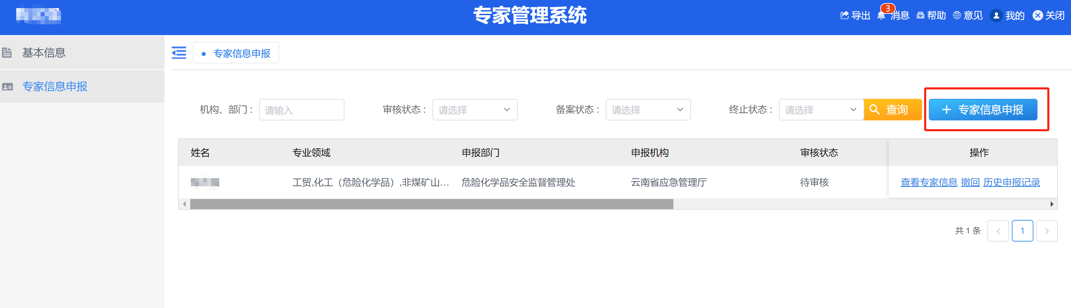

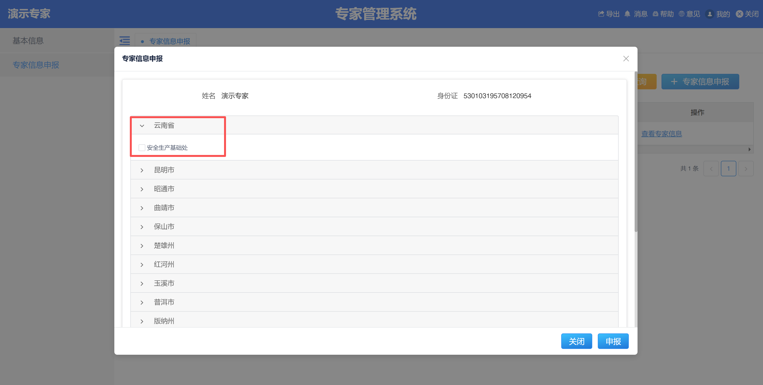

申报撤回
未审批前，可申请撤回进行修改，撤回时需要填写撤回理由，修改基本信息并保存后点击“专家信息申报”再次发起申报，如下图所示：
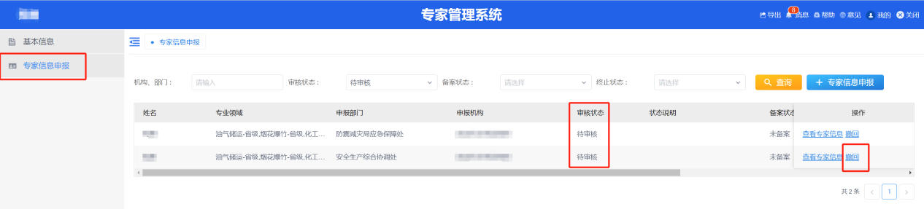
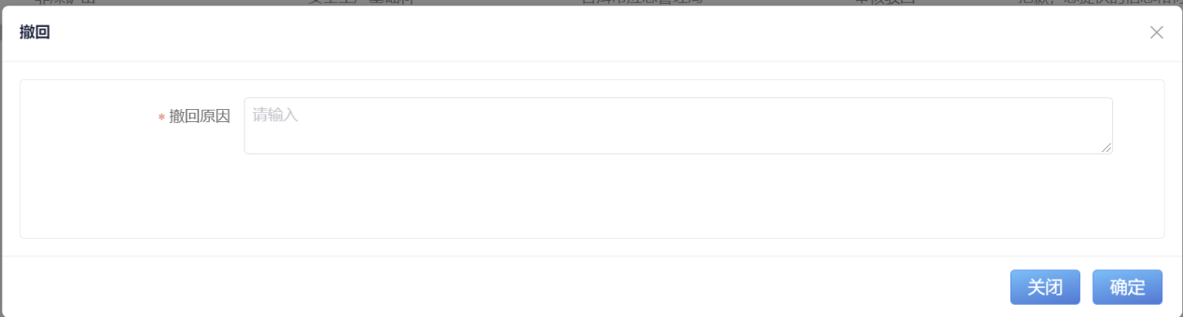

申报驳回
如果申报被驳回，需按照驳回意见修改专家基本信息并保存，点击“专家信息申报”再次发起申报。

审批状态查看
提交申报后，可在“专家信息申报”列表查看申报的进度，如下：
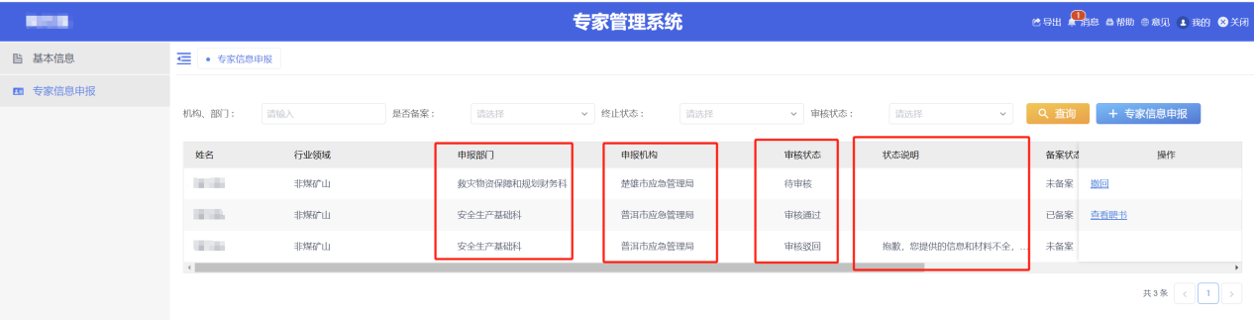

查看聘书
专家经审核、公示、公告后将在系统审批通过并备案，系统自动生成聘书，点击【查看聘书】按钮后，可进行聘书查看，如下图所示：
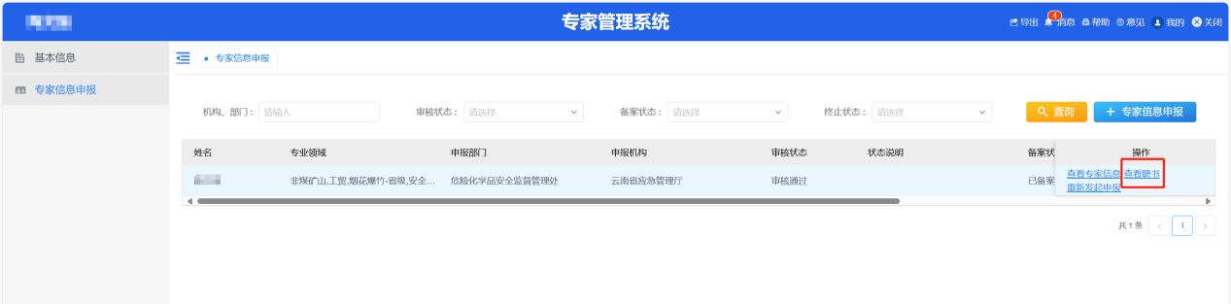
聘书可下载至本地，但需盖章方可生效，由省应急管理厅统一办理。如下图所示：
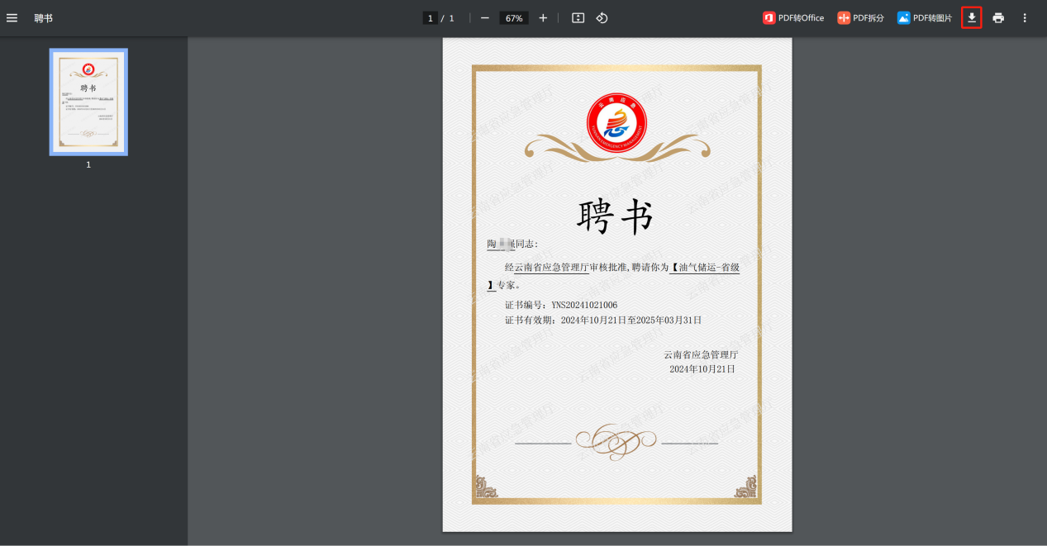

查看专家信息
点击【查看专家信息】按钮，可查看专家信息，点击详细页面中的下载专家信息，可将填报信息导出为word文件；在该页面点击查看附件，可下载附件。
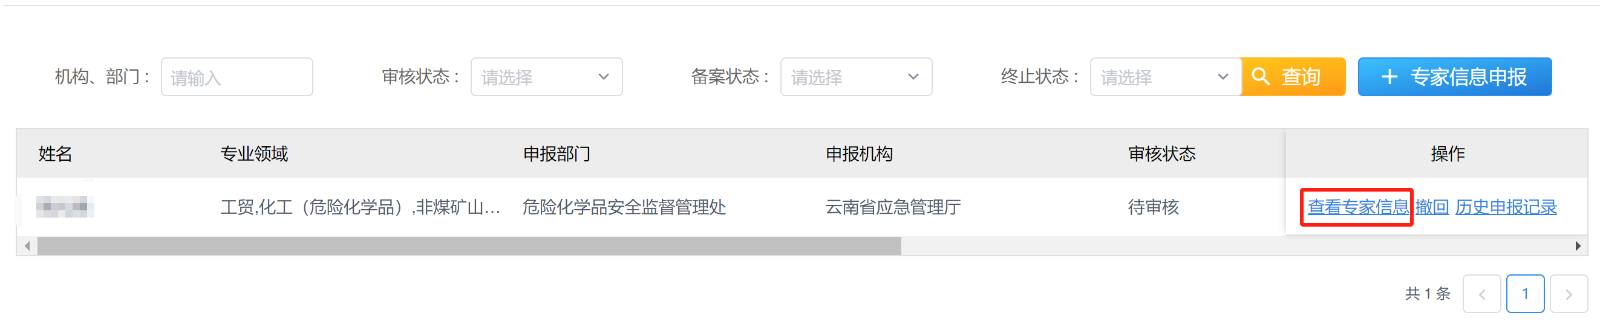
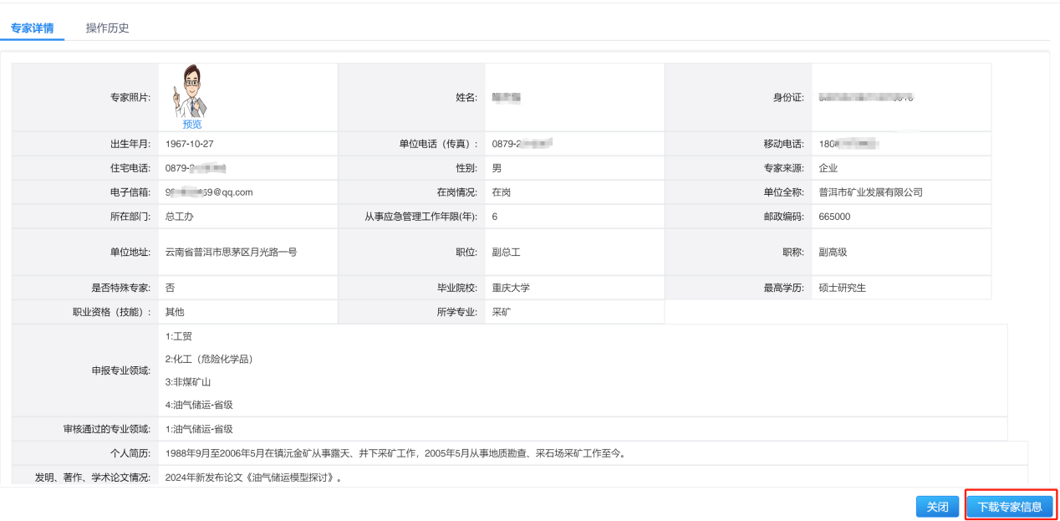

曾在系统申报但未审核通过专家
登录系统（参考“6.2.1登录系统”）→更新专家基本信息（参考“6.2.2修改专家基本信息”）→专家申报（参考“6.2.3专家申报”）

登录系统
在浏览器中输入云南省应急管理综合平台网址（https://220.163.82.253:9443），在登录界面选择【短信登录】，输入手机号码并“获取验证码”后点击“登录”。如下图所示：
登录云南省应急管理综合平台后，选择【政务服务】菜单，点击专家系统进入，如下图所示：

更新专家基本信息
点击左侧“基本信息”按要求进行修改，并上传相关附件后进行保存。
填写要求：
1.带*的信息都必须填写，否则无法保存；
2.职称说明：如果您的职称为【中级】，【是否特殊专家】请选择【是】，如果您的职称为【正高级、副高级】，【是否特殊专家】默认为否。
3.专业领域：在本次通知范围内的专家“申报专业领域”可根据个人业务能力按照《云南省级工贸行业安全生产专家管理办法》第五条规定选择专业领域“冶金、有色、机械组或者建材、轻工、纺织、烟草、商贸”组或者“工贸”组（不选择子分类即对应工贸行业综合组，包含工贸八大行业）。
4.主要业绩：重点填写参与在行政许可、标准制订、执法检查、隐患排查整治、风险管控、帮扶指导、安全教育培训、安全生产标准化建设、事故预防与应急处置等相关工作经历。
5.附件上传：上传学历学位证书、资格证书、科研学术成果证明材料或参与项目的证明材料等，以及单位针对本次选聘出具的推荐意见（加盖所在单位公章），所在单位应为申请人员社保缴存单位；如无在职单位，需提供高等院校、科研院所、企事业单位、应急管理部门等推荐意见。

专家申报

提交审核
点击左侧的【专家信息申报】菜单，进入申报列表页面，再次核实申报的专业领域是否正确，点击“专家信息申报”，在弹出的界面中选择“云南省→安全生产基础处”进行申报。如下图所示：

申报撤回
未审批前，可申请撤回进行修改，撤回时需要填写撤回理由，修改基本信息并保存后点击“专家信息申报”再次发起申报，如下图所示：

申报驳回
如果申报被驳回，需按照驳回意见修改专家基本信息并保存，点击“专家信息申报”再次发起申报。

审批状态查看
提交申报后，可在“专家信息申报”列表查看申报的进度，如下：

查看聘书
专家经审核、公示、公告后将在系统审批通过并备案，系统自动生成聘书，点击【查看聘书】按钮后，可进行聘书查看，如下图所示：
聘书可下载至本地，但需盖章方可生效，由省应急管理厅统一办理。如下图所示：

查看专家信息
点击【查看专家信息】按钮，可查看专家信息，点击详细页面中的下载专家信息，可将填报信息导出为word文件；在该页面点击查看附件，可下载附件。

上一届省级专家
登录系统（参考“6.3.1登录系统”）→更新专家基本信息（参考“6.3.2修改专家基本信息”）→专家申报（参考“6.3.3专家申报”）

登录系统
在浏览器中输入云南省应急管理综合平台网址（https://220.163.82.253:9443），在登录界面选择【短信登录】，输入手机号码并“获取验证码”后点击“登录”。如下图所示：
登录云南省应急管理综合平台后，选择【政务服务】菜单，点击专家系统进入，如下图所示：

更新专家基本信息
点击左侧“基本信息”按要求进行修改，并上传相关附件后进行保存。
填写要求：
1.带*的信息都必须填写，否则无法保存；
2.职称说明：如果您的职称为【中级】，【是否特殊专家】请选择【是】，如果您的职称为【正高级、副高级】，【是否特殊专家】默认为否。
3.专业领域：在本次通知范围内的专家“申报专业领域”可根据个人业务能力按照《云南省级工贸行业安全生产专家管理办法》第五条规定选择专业领域“冶金、有色、机械组或者建材、轻工、纺织、烟草、商贸”组或者“工贸”组（不选择子分类即对应工贸行业综合组，包含工贸八大行业）。
4.主要业绩：重点填写参与在行政许可、标准制订、执法检查、隐患排查整治、风险管控、帮扶指导、安全教育培训、安全生产标准化建设、事故预防与应急处置等相关工作经历。
5.附件上传：上传学历学位证书、资格证书、科研学术成果证明材料或参与项目的证明材料等，以及单位针对本次选聘出具的推荐意见（加盖所在单位公章），所在单位应为申请人员社保缴存单位；如无在职单位，需提供高等院校、科研院所、企事业单位、应急管理部门等推荐意见。

专家申报

提交审核
再次进入基本信息模块，核实申报的专业领域是否正确，核实无误后，点击左侧的【专家信息申报】菜单，进入申报列表页面，找到已审核通过的申报记录，点击“重新发起申报”，在弹出的界面中选择“云南省应急管理厅/安全生产基础处”进行申报，如下图所示：
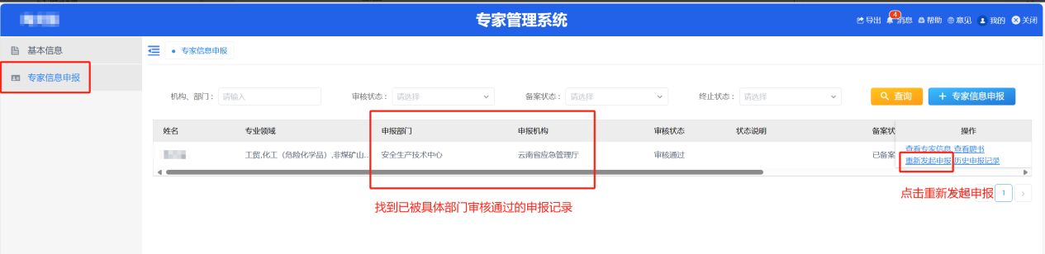

申报撤回
未审批前，可申请撤回进行修改，撤回时需要填写撤回理由。修改基本信息并保存后，进入信息申报页面，找到已审核通过的申报记录，点击“重新发起申报”再次发起申报，如下图所示：
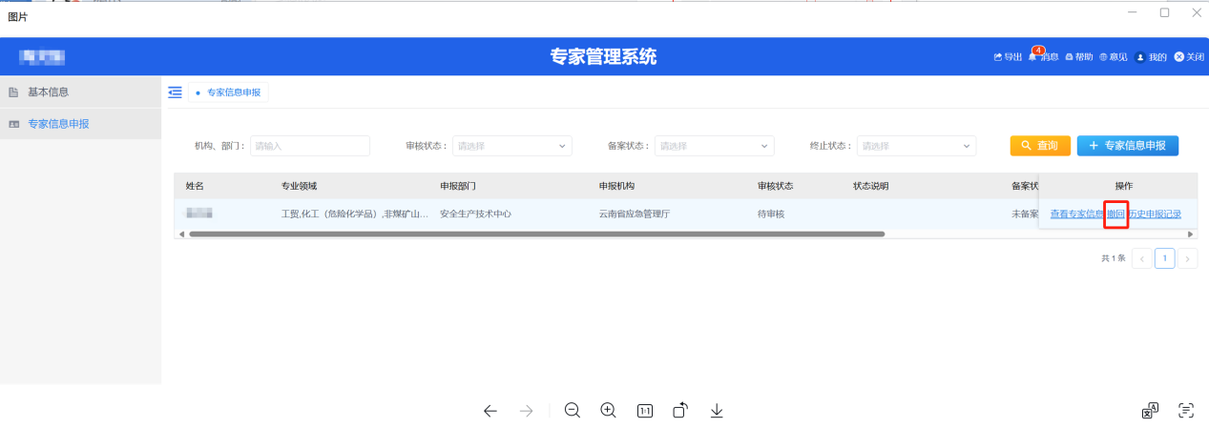

申报驳回
如果申报被驳回，需按照驳回意见修改专家基本信息并保存，进入信息申报页面，找到已审核通过的申报记录，点击“重新发起申报”再次发起申报，如下图所示：
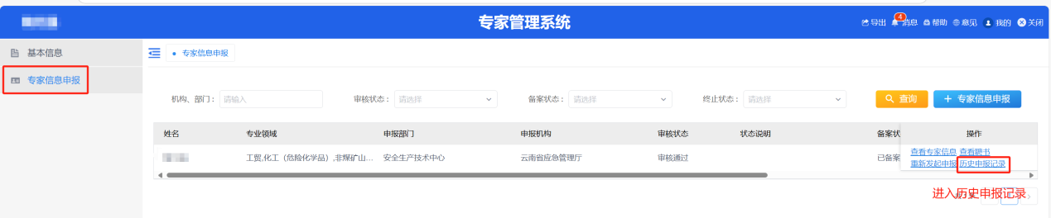
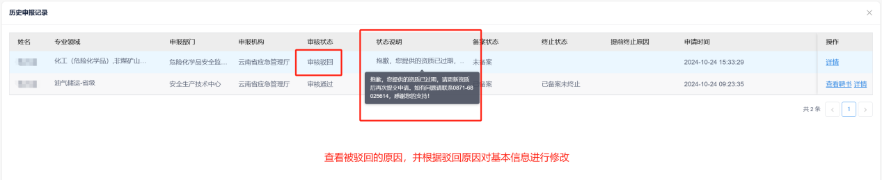
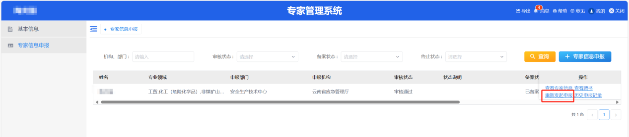

审批状态查看
提交申报后，可在“专家信息申报”列表查看申报的进度，如下图所示：
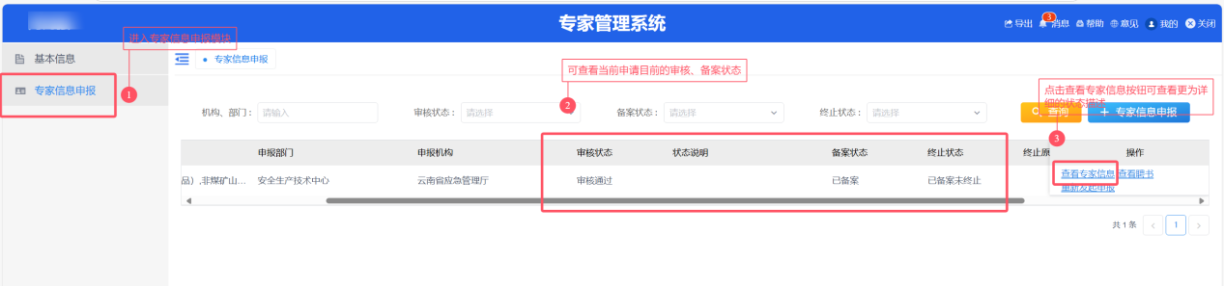
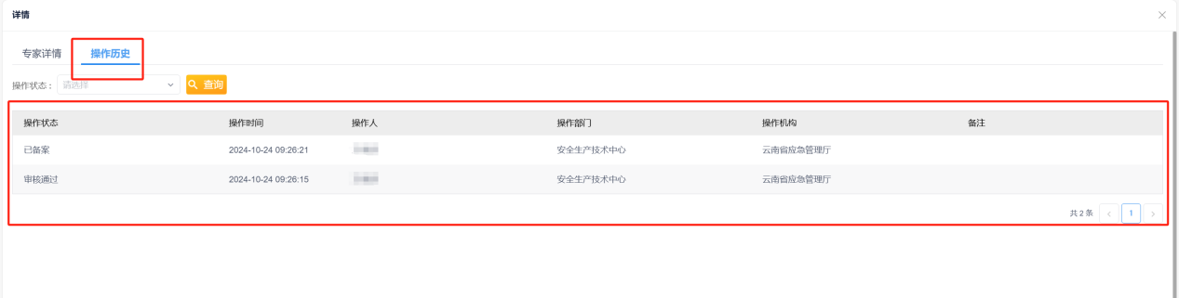

查看聘书
专家经审核、公示、公告后将在系统审批通过并备案，系统自动生成聘书，点击【查看聘书】按钮后，可进行聘书查看。如下图所示：
聘书可下载至本地，但需盖章方可生效，由省应急管理厅统一办理。如下图所示：
如果需要查看上一次审核通过的聘书，可在“专家信息申报”中选择“历史申报记录”，点击“查看聘书”，如下图所示：
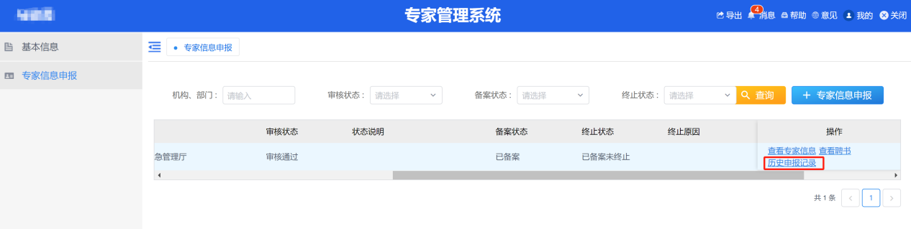
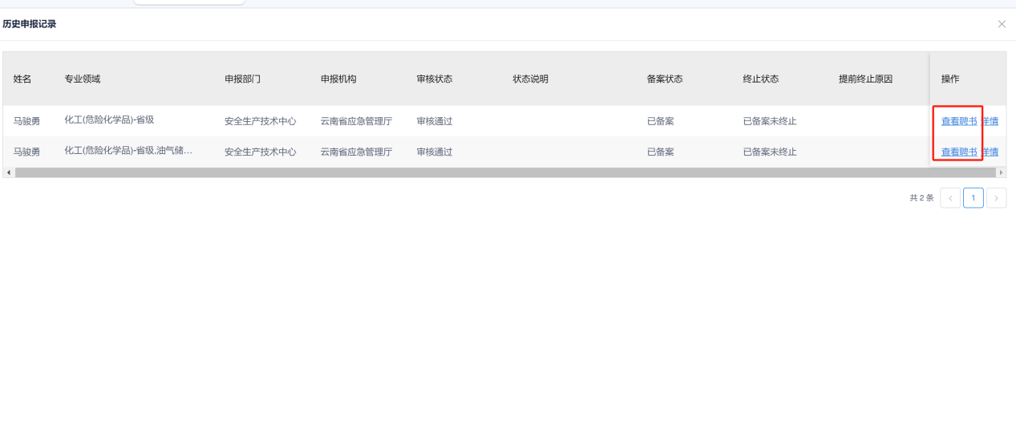

查看专家信息
点击【查看专家信息】按钮，可查看专家信息，点击详细页面中的下载专家信息，可将填报信息导出为word文件；在该页面点击查看附件，可下载附件。如下图所示：

